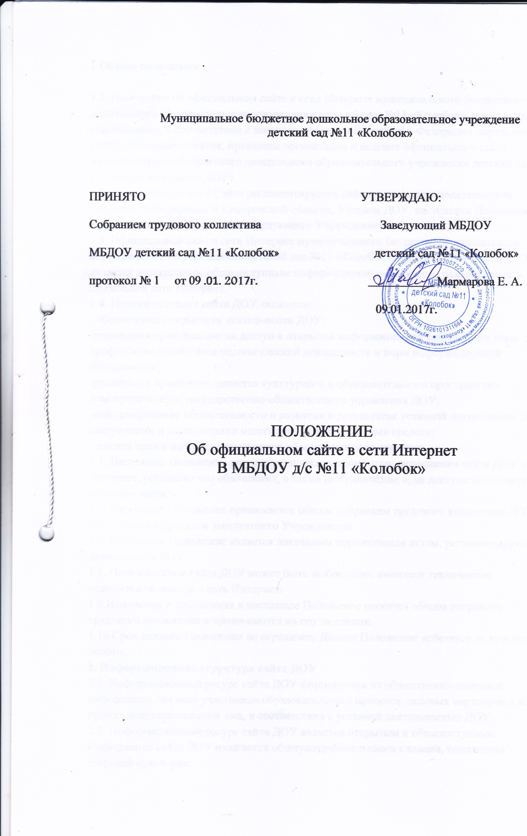
1 Общие положения
1.1. Положение об официальном сайте в сети Интернет муниципального бюджетного дошкольного образовательного учреждения детский сад №11 «Колобок», в дальнейшем - «Положение», в соответствии с законодательством Российской Федерации определяет статус, основные понятия, принципы организации и ведения официального сайта муниципального бюджетного дошкольного образовательного учреждения детский сад № 11 «Колобок»» (далее ДОУ).
1.2. Функционирование Сайта регламентируется действующим законодательством Российской Федерации и Кемеровской области, Уставом ДОУ, настоящим Положением, приказами и распоряжениями заведующего Учреждением.
1.3. Официальный сайт в сети Интернет муниципального бюджетного дошкольного образовательного учреждения детский сад №11 «Колобок», в дальнейшем - «сайт ДОУ», является электронным общедоступным информационным ресурсом, размещенным в глобальной сети Интернет.
1.4. Целями создания сайта ДОУ являются:
- обеспечение открытости деятельности ДОУ;
-реализация прав граждан на доступ к открытой информации при соблюдении норм профессиональной этики педагогической деятельности и норм информационной безопасности;
-реализация принципов единства культурного и образовательного пространства, демократического государственно-общественного управления ДОУ;
-информирование общественности о развитии и результатах уставной деятельности ДОУ, поступлении и расходовании материальных и финансовых средств;
- защита прав и интересов участников образовательного процесса.
1.5. Настоящее Положение регулирует порядок разработки, размещения сайта ДОУ в сети Интернет, регламент его обновления, а также разграничение прав доступа пользователей к ресурсам сайта.
1.6. Настоящее Положение принимается общим собранием трудового коллектива ДОУ и утверждается приказом заведующего Учреждением.
1.7. Настоящее Положение является локальным нормативным актом, регламентирующим деятельность ДОУ.
1.8. Пользователем сайта ДОУ может быть любое лицо, имеющее технические возможности выхода в сеть Интернет.
1.9.Изменения и дополнения в настоящее Положение вносятся общим собранием трудового коллектива и принимаются на его заседании.
1.10.Срок данного Положения не ограничен. Данное Положение действует до принятия нового.
2. Информационная структура сайта ДОУ
2.1. Информационный ресурс сайта ДОУ формируется из общественно-значимой информации для всех участников образовательного процесса, деловых партнеров и всех прочих заинтересованных лиц, в соответствии с уставной деятельностью ДОУ.
2.2. Информационный ресурс сайта ДОУ является открытым и общедоступным. Информация сайта ДОУ излагается общеупотребительными словами, понятными широкой аудитории.
2.3. Сайт ДОУ является структурным компонентом единого информационного образовательного пространства города Кемерово, Кемеровской области, связанным гиперссылками с другими информационными ресурсами образовательного пространства региона.
2.4. Информация, размещаемая на сайте ДОУ, не должна:
-нарушать авторское право;
-содержать не нормативную лексику;
-унижать честь, достоинство и деловую репутацию физических и юридических лиц;
-содержать государственную, коммерческую или иную, специально охраняемую тайну;
- содержать информационные материалы, которые содержат призывы к насилию и насильственному изменению основ конституционного строя, разжигающие социальную, расовую, межнациональную и религиозную рознь, пропаганду наркомании, экстремистских религиозных и политических идей;
-содержать материалы, запрещенные к опубликованию законодательством Российской Федерации;
-противоречить профессиональной этике в педагогической деятельности.
2.5. Размещение информации рекламно-коммерческого характера допускается только по согласованию с заведующим ДОУ. Условия размещения такой информации регламентируются Федеральным законом от 13 марта 2006 года № 38-ФЗ «О рекламе» и специальными договорами.
2.6.Примерная информационная структура сайта ДОУ определяется в соответствии с задачами реализации государственной политики в сфере образования.
2.7. Примерная информационная структура сайта ДОУ формируется из двух видов информационных материалов: обязательных к размещению на сайте ДОУ (инвариантный блок) и рекомендуемых к размещению (вариативный блок).
2.8. Информационные материалы инвариантного блока являются обязательными к размещению на официальном сайте ДОУ в соответствии с пунктом 4 статьи 32 Закона Российской Федерации «Об образовании» (с последующими изменениями) и должны содержать:
1) сведения:
-о дате создания ДОУ;
-о структуре ДОУ;
-о реализуемых основных и дополнительных образовательных программах;
- об образовательных стандартах;
- о персональном составе педагогических работников с указанием уровня образования и квалификации;
-о материально-техническом обеспечении и об оснащенности образовательного процесса;
-о поступлении и расходовании финансовых и материальных средств по итогам финансового года;
2) копии:
-Устава Учреждения;
- документа, подтверждающего наличие лицензии на осуществление образовательной деятельности (с приложениями);
-утвержденных в установленном порядке плана финансово-хозяйственной деятельности или бюджетной сметы ДОУ;
3) отчет о результатах самообследования;
4) порядок оказания платных образовательных услуг, в том числе образец договора об оказании платных образовательных услуг, с указанием стоимости платных образовательных услуг;
5) сведения, указанные в пункте 3.2 статьи 32 Федерального закона от 12 января 1996 года № 7-ФЗ «О некоммерческих организациях», т.е. отчет о своей деятельности в объеме сведений, представляемых в уполномоченный орган или его территориальный орган.
2.9.Информационные материалы вариативного блока могут быть расширены дошкольным образовательным учреждением и должны отвечать требованиям пунктов 2.1,2.2,2.3,2.4 и 2,5 настоящего Положения.
2.10.Информационное наполнение сайта осуществляется в порядке, определяемом приказом заведующего Учреждением.
2.11.Органы управления образованием могут вносить рекомендации по содержанию, характеристикам дизайна и сервисных услуг сайта ДОУ.
3. Порядок размещения и обновления информации на сайте ДОУ
3.1. ДОУ обеспечивает координацию работ по информационному наполнению и обновлению сайта.
3.2. ДОУ самостоятельно или по договору с третьей стороной обеспечивает:
-постоянную поддержку сайта ДОУ в работоспособном состоянии;
-взаимодействие с внешними информационно-телекоммуникационными сетями, сетью Интернет;
-проведение организационно-технических мероприятий по защите информации на сайте ДОУ от несанкционированного доступа;
-инсталляцию программного обеспечения, необходимого для функционирования сайта ДОУ в случае аварийной ситуации;
-ведение архива программного обеспечения, необходимого для восстановления и инсталляции сайта ДОУ;
-резервное копирование данных и настроек сайта ДОУ;
-проведение регламентных работ на сервере;
- разграничение доступа персонала и пользователей к ресурсам сайта и правам на изменение информации;
-размещение материалов на сайте ДОУ;
-соблюдение авторских прав при использовании программного обеспечения, применяемого при создании и функционировании сайта.
3.3. Содержание сайта ДОУ формируется на основе информации, предоставляемой участниками образовательного процесса ДОУ.
3.4. Список лиц, обеспечивающих создание и эксплуатацию официального сайта ДОУ, перечень и объем обязательной предоставляемой информации и возникающих в связи с этим зон ответственности утверждается приказом заведующего Учреждением.
3.5. Сайт ДОУ размещается по адресу: wwwsad108kursk.ru с обязательным предоставлением информации об адресе вышестоящему органу управлении образованием.
3.6.При изменении Устава ДОУ, локальных нормативных актов и распорядительных документов, образовательных программ обновление соответствующих разделов сайта ДОУ производится не позднее 7 дней после утверждения указанных документов.
4. Ответственность за обеспечение функционирования сайта ДОУ
4.1. Ответственность за обеспечение функционирования сайта ДОУ возлагается на работника ДОУ приказом заведующего.
4.2. Обязанности работника, ответственного за функционирование сайта ДОУ, включают организацию всех видов работ, обеспечивающих работоспособность сайта ДОУ.
4.3. Лицам, назначенным заведующим Учреждением в соответствии пунктом 3.4. настоящего Положения вменяются следующие обязанности:
-обеспечение взаимодействия сайта ДОУ с внешними информационно-телекоммуникационными сетями, с сетью Интернет;
-проведение организационно-технических мероприятий по защите информации сайта ДОУ от несанкционированного доступа;
-инсталляцию программного обеспечения, необходимого для поддержания функционирования сайта ДОУ в случае аварийной ситуации;
-ведение архива информационных материалов и программного обеспечения, необходимого для восстановления и инсталляции сайта ДОУ;
- регулярное резервное копирование данных и настроек сайта ДОУ;
-разграничение прав доступа к ресурсам сайта ДОУ и прав на изменение информации;
-сбор, обработка и размещение на сайте ДОУ информации в соответствии с требованиями настоящего Положения.
4.4. Дисциплинарная и иная предусмотренная действующим законодательством Российской Федерации ответственность за качество, своевременность и достоверность информационных материалов возлагается на ответственных лиц, согласно пункту 3.4 настоящего Положения.
4.5. Порядок привлечения к ответственности сотрудников, обеспечивающих создание и функционирование официального сайта ДОУ, устанавливается действующим законодательством Российской Федерации.
4.6. Ответственные за функционирование сайта ДОУ несут ответственность:
-за отсутствие на сайте ДОУ информации, предусмотренной п.2.8 настоящего Положения;
- за нарушение сроков обновления информации в соответствии с пунктом 3.6 настоящего Положения;
-за размещение на сайте ДОУ информации, противоречащей пунктам 2.4 и 2.5 настоящего Положения;
-за размещение на сайте ДОУ информации, не соответствующей действительности.
5. Финансовое, материально-техническое обеспечение сайта ДОУ
5.1. Работы по обеспечению функционирования сайта производится за счет средств ДОУ или за счет привлеченных средств.

